Chủ đề: [Giải toán 6 Cánh Diều] - Toán lớp 6 tập 1 - Chương III. Hình học trực quan.
Mời các em học sinh cùng tham khảo chi tiết gợi ý giải Bài 1 trang 104 theo nội dung bài "Hình bình hành" sách giáo khoa Toán lớp 6 tập 1 sách Cánh Diều chương trình mới của Bộ GD&ĐT

Giải Bài 1 trang 104 Toán lớp 6 Tập 1 Cánh Diều
Câu hỏi
Xem Hình 28 và cho biết hình nào trong số các hình đó là hình bình hành.
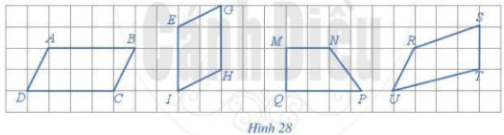
Giải
Quan sát Hình 28, ta thấy
+) AB = CD; AD = BC (đếm số ô vuông); AB và CD song song với nhau; AD và BC song song với nhau nên ABCD là hình bình hành.
+) EI = GH; EG = IH (đếm số ô vuông); EI song song với GH; EG song song IH nên IEGH là hình bình hành.
+) MQ và NP không song song nên MNPQ không phải hình bình hành.
+) RU và ST không song song nên RSTU không phải hình bình hành.
Vậy trong Hình 28, có hai hình bình hành là ABCD và IEGH.
~/~
Vậy là trên đây Đọc tài liệu đã hướng dẫn các em hoàn thiện phần giải bài tập SGK Toán 6 Cánh Diều: Bài 1 trang 104 SGK Toán 6 Tập 1. Chúc các em học tốt.

